Министерство науки и высшего образования Российской Федерации

Федеральное государственное бюджетное образовательное учреждение высшего образования

«Рязанский государственный радиотехнический университет

имени В.Ф. Уткина»

Кафедра АСУ

Отчёт о практической работе №3

«Сужение множества Парето на основе информации об относительной важности критериев»

По дисциплине

«Математические основы принятия решений»

Выполнил ст. гр. 135

Бардин М.С.

Проверил:

Челебаева Ю.А.

Челебаев С.В.

Рязань 2023

**Цель работы**

Реализовать алгоритм сужения множества Парето на основе информации об относительной важности критериев на языке высокого уровня.

**Краткие теоретические сведения**

Сужение множества Парето на основе информации об относительной важности критериев

**Теорема о сужении множества Парето**

В соответствии с принципом Эджворта-Парето наилучшие решения следует выбирать среди парето-оптимальных. Если же в задаче принятия решений имеется дополнительная информация о том, что один из критериев важнее другого, то можно рассчитывать на то, что такого рода информация позволит облегчить последующий выбор в пределах множества Парето.

Иначе говоря, дополнительная информация об относительной важности критериев может быть использована для того, чтобы «забраковать» некоторые парето-оптимальные решения и, тем самым, сузить множество Парето и упростить последующий выбор.

**Теорема 5.1.** Предположим, что выполняются аксиомы 1 – 4 и *i*-й критерий важнее *j*-го с положительными параметрами , . Тогда для любого непустого множества выбираемых решений  и выбираемых векторов  имеют место включения

, (5.3)

, (5.4)

где  – множество парето-оптимальных решений в многокритериальной задаче с множеством возможных решений  и «новым» векторным критерием , компоненты которого вычисляются по формулам

,

, , , (5.5)

а .

**Исходные данные (Вариант 2)**

|  |  |  |
| --- | --- | --- |
| № Варианта | Количество элементов в множестве Парето | Количество критериев |
| 2 | 6 | 7 |

Программа

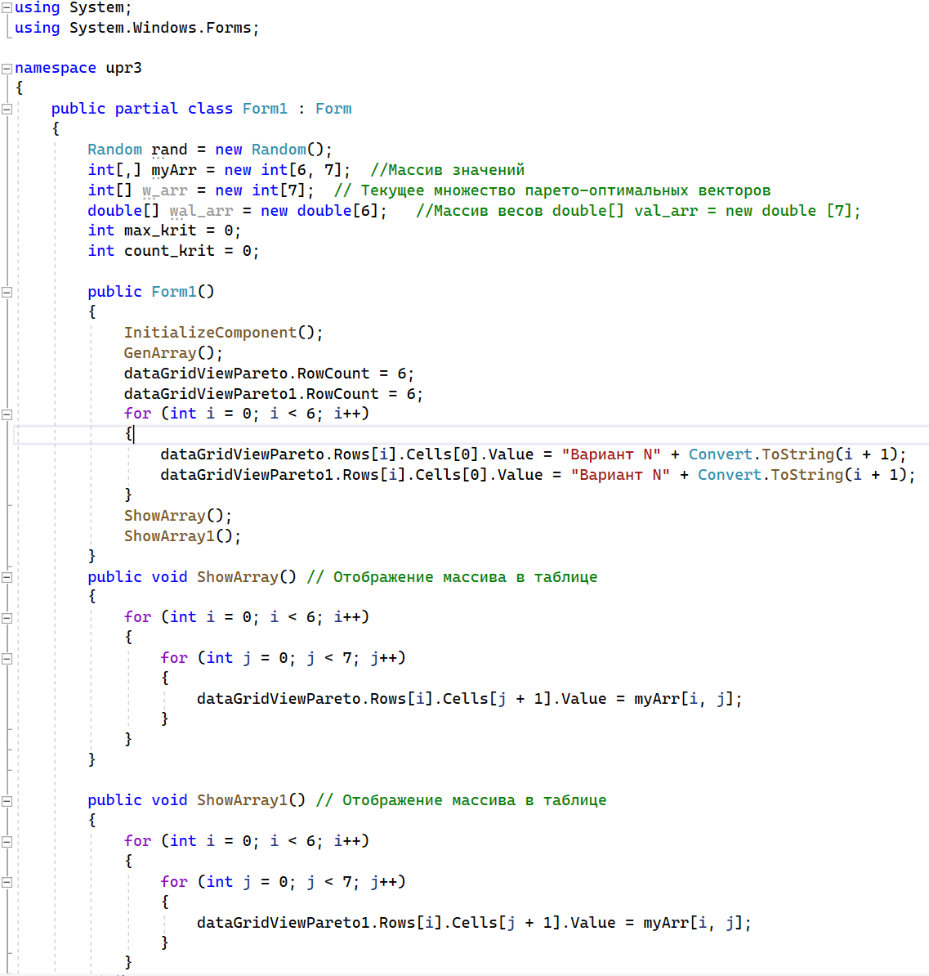

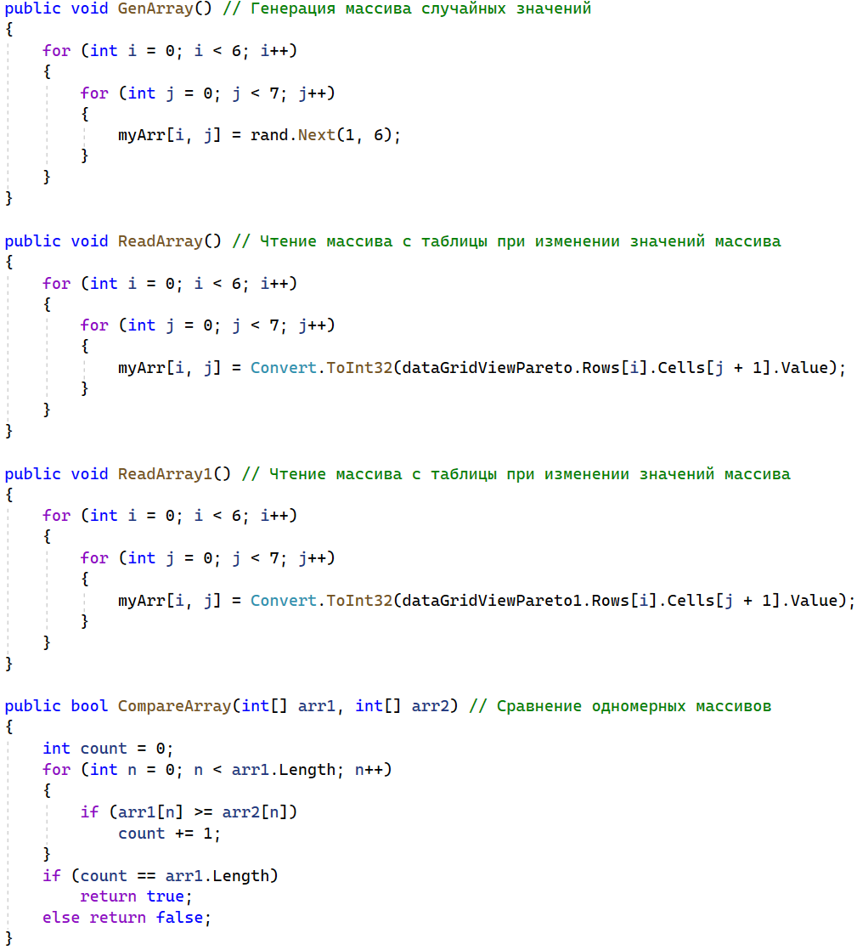

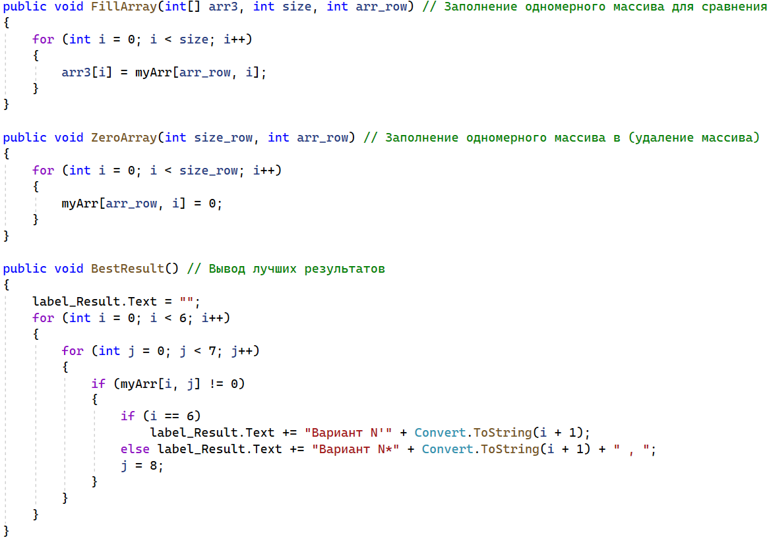

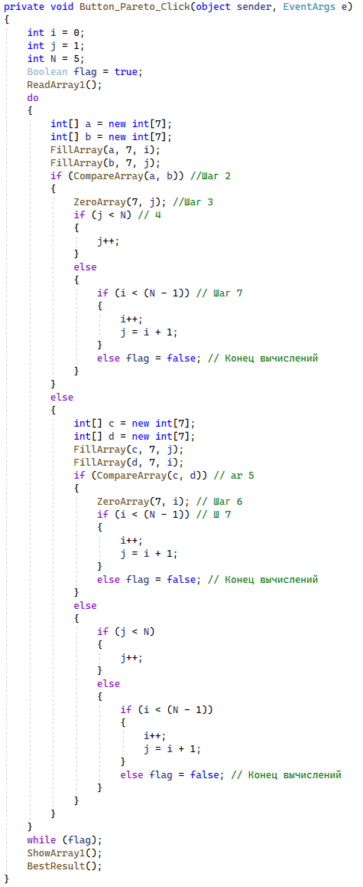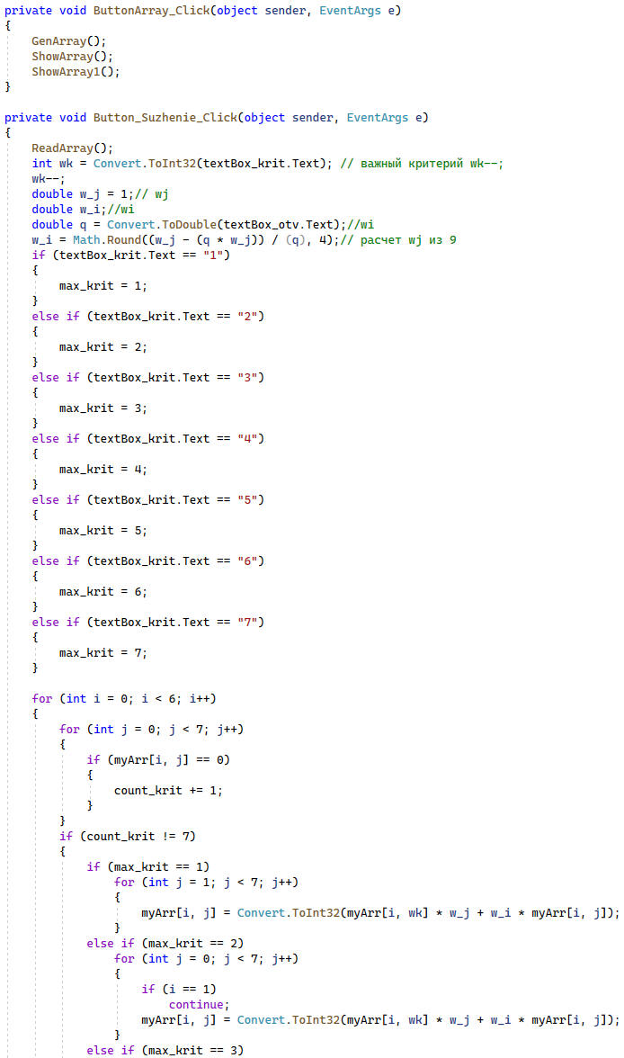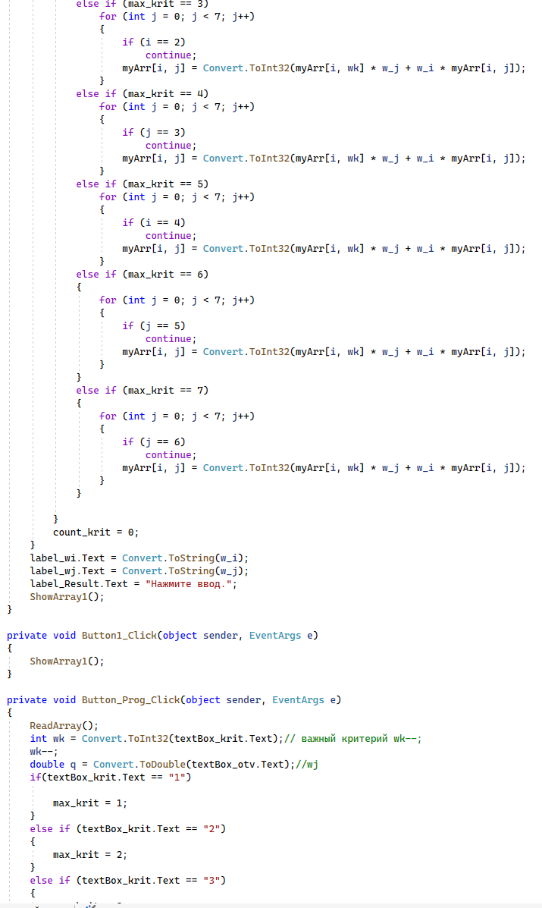

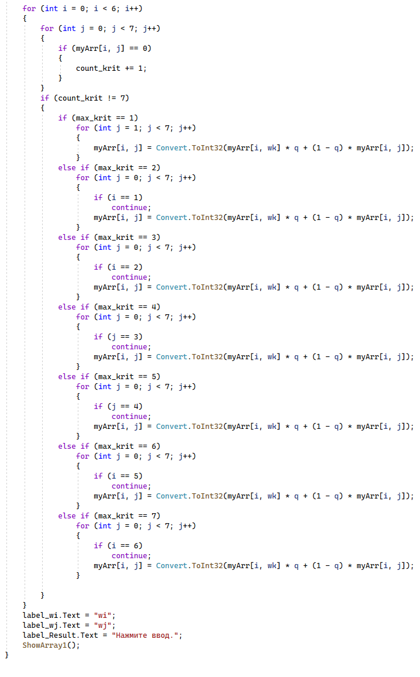

**Практическая часть**

Выполним обычный поиск Парето-оптимальных решений. На рисунке 1 видно, что все множества являются Парето-оптимальными.

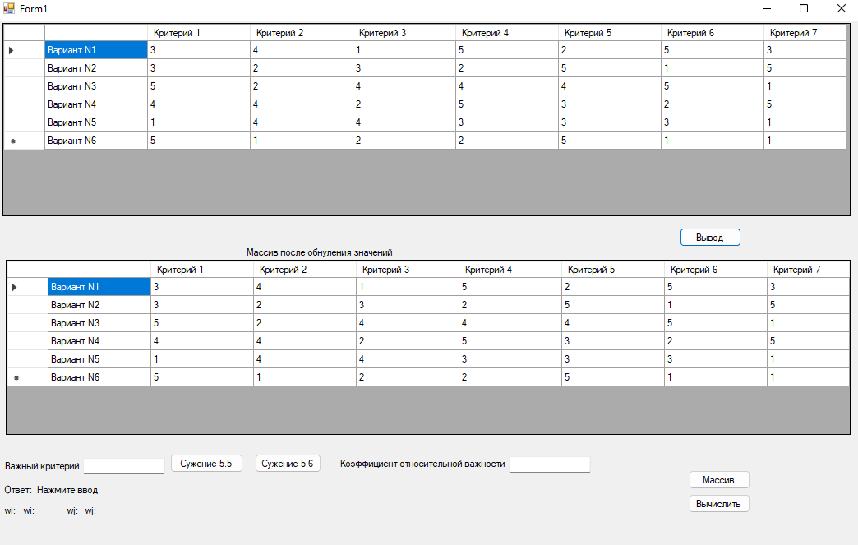 Рисунок 1 – Результат выполнения программы

Для дальнейшего выбора выполним сужение множества по формуле 5.5 по первому критерию. И поиск Парето-оптимальных решений (рисунок 2).

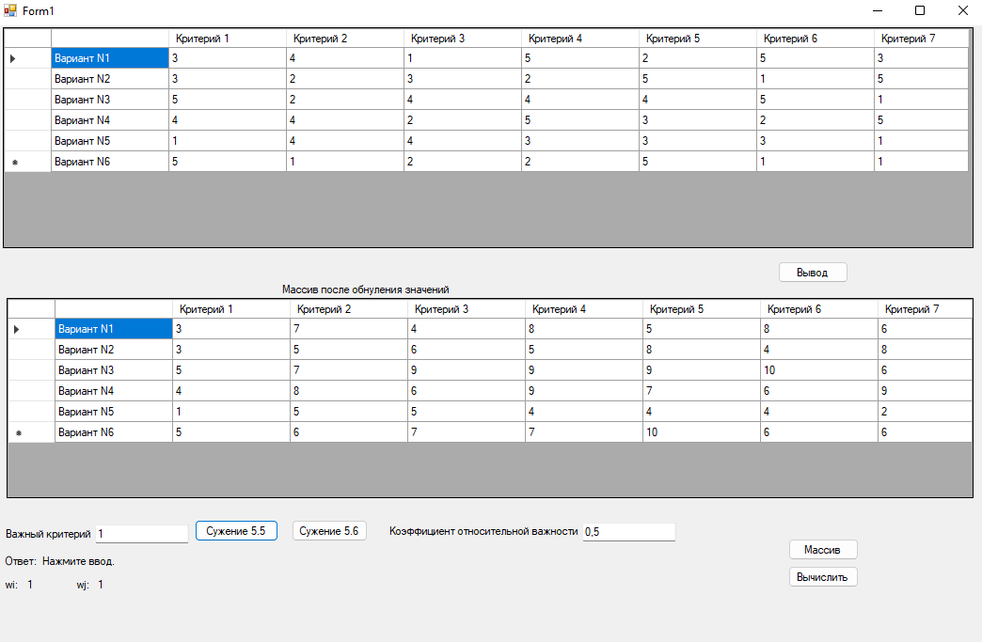

Рисунок 2 – Результат выполнения программы

Также выполним сужение множества по формуле 5.6 по первому критерию (рисунок 3). И поиск Парето-оптимальных решений (рисунок 4).

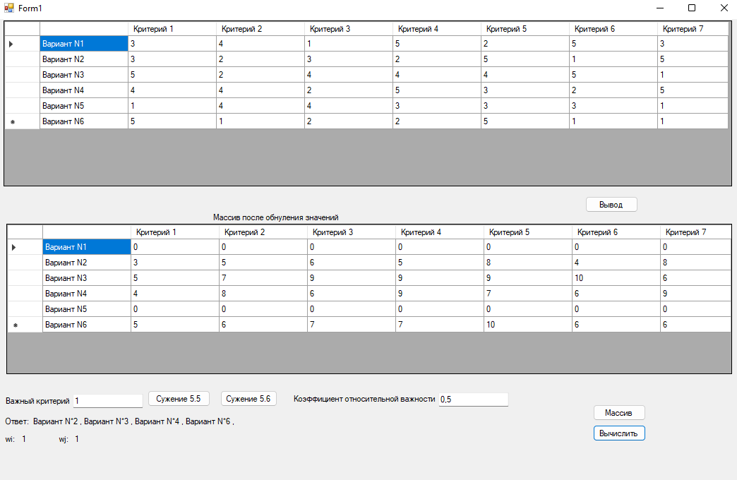

Рисунок 3 – Результат выполнения программы

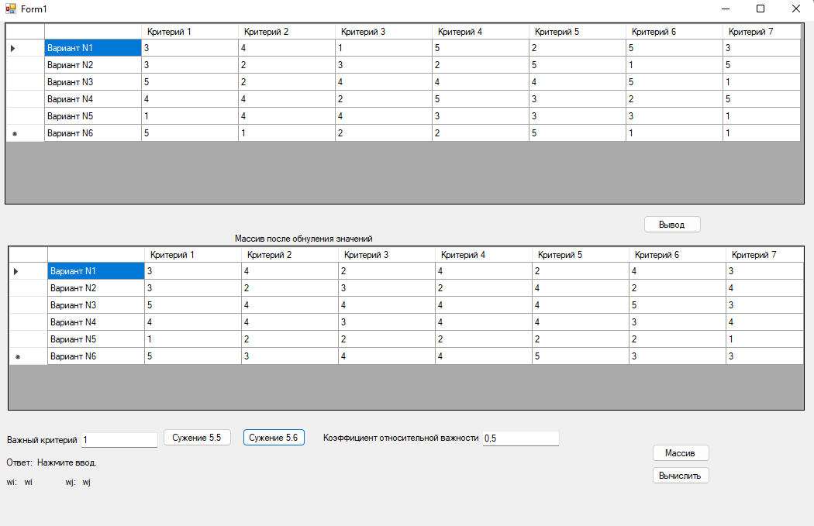

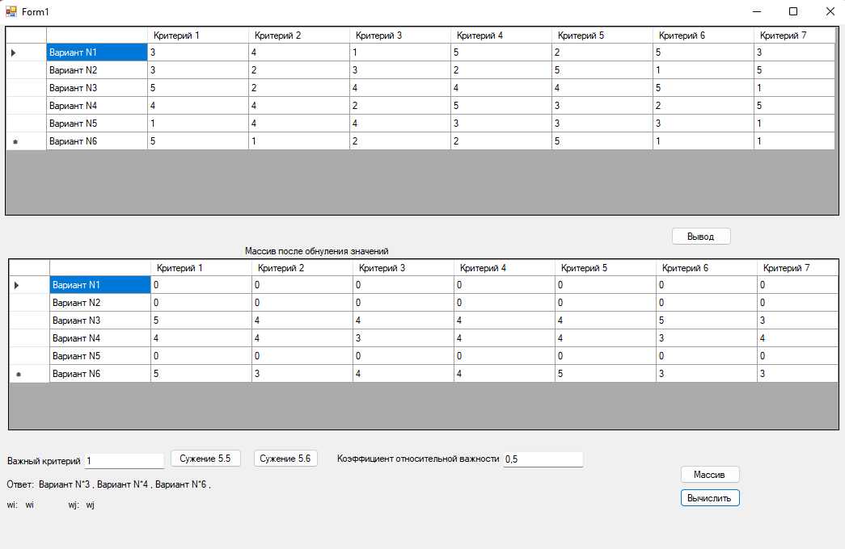

Рисунок 4 – Результат выполнения программы

**Вывод**: в этой лабораторной работе были получены навыки реализации алгоритма сужения множества Парето на основе информации об относительной важности критериев на языке C#.